


A: MACHNAMH

Geabaire: Cumarsáid trí Ghaeilge

Meánleibhéal 2 (B2)
Beidh tú ag féachaint ar ball ar mhír faoi aip nua Ghaeilge darb ainm Geabaire. Tá an aip bunaithe ar shiombailí agus cabhraíonn sí le páistí atá ar bheagán cainte cumarsáid a dhéanamh trí Ghaeilge. Pléigí na ceisteanna thíos le chéile.

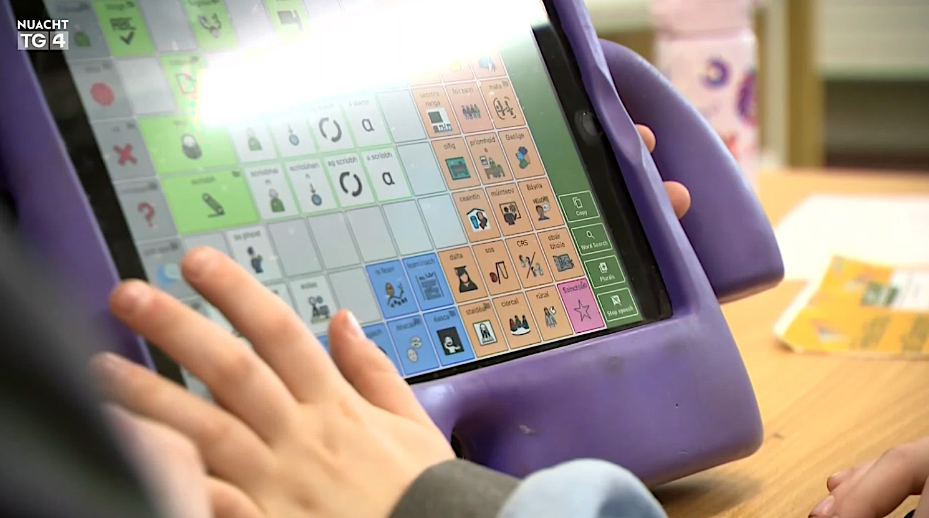

- An úsáideann tú teicneolaíocht ar bith chun do chuid Gaeilge a fheabhsú?

- An úsáideann tú aip ar bith chun teanga eile a fhoghlaim?

- Cad iad na bealaí ar fad, seachas labhairt, a úsáidimid chun cumarsáid a dhéanamh?

- Geabaire is ainm don aip sa mhír. Cén fáth ar roghnaigh na taighdeoirí an t-ainm sin, dar leat?

- Ar cheart go mbeadh teicneolaíocht nua (aipeanna, an intleacht shaorga srl.) ar fáil i nGaeilge? Cén fáth?

B: FOCLÓIR
- Beidh na focail thíos le cloisteáil sa mhír ar ball. An féidir leat na leaganacha Gaeilge a aimsiú anois sula bhféachfaidh tú ar an mír? Bain úsáid as www.focloir.ie chun cuidiú leat, más gá.

- autism
- specifically designed
- researchers
- speech (the ability to speak)
- speech device
- equal access
- engaged in / doing (a PhD)
- minority languages
- on the margins / on the sidelines
- a source of interest

- Féach ar an mír den chéad uair agus aimsigh na focail thuas inti. An raibh na focail chéanna agat féin? __________________________________________________________________

- Cad is brí leis an bhfrása ‘a bhuíochas do …’? ______________________________________

- Féach ar an dá abairt thíos. An bhfuil brí mheafarach nó litriúil leis an bhfocal ‘guth’ iontu? Cuir tic leis an bhfocal cuí.

Tá sé tábhachtach do pháistí go bhfuil guth acu. | meafarach | litriúil
Tagann guth amach as an ngléas. | meafarach | litriúil
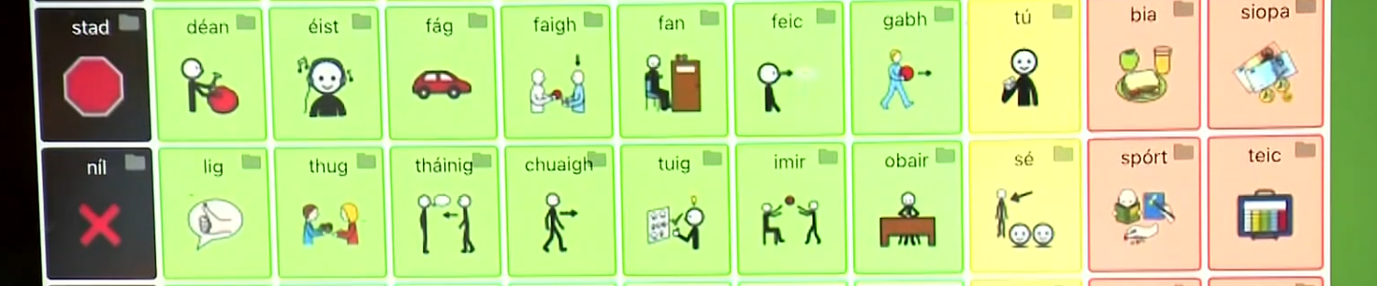

C: TUISCINT

Bí ag obair leis an duine in aice leat. Féachaigí ar an mír arís agus freagraígí na ceisteanna thíos le chéile:

- Luann Eimear Ní Chonaola dhá shlí a gcuideoidh an aip le páistí ar bheagán cainte. Cad iad?
- Cad í an ghné is suntasaí nó is uathúla faoin aip, dar le Peadar Mac Gaoithín?
- Conas a cuireadh tús leis an tionscadal?
- D’eagraigh Coláiste na Tríonóide comórtas d’fhorbróirí aipeanna.
- Chuaigh máthair Chonaill i dteagmháil le taighdeoirí ag Abair.
- Fuair Gaelscoil Eoin maoiniú chun an aip a fhorbairt.

- Cén fáth a raibh Julia Cummins ag iarraidh go bhforbrófaí leagan Gaeilge den aip?
- Cén ról atá ag Julia sa tionscadal anois?
- Conas a chuidíonn an aip le Conall, dar leis an bpríomhoide?
- Cén pointe a dhéanann Neasa Ní Chiaráin faoi ghuth an ghléis?
- Ba cheart an Caighdeán Oifigiúil a úsáid i ngach scoil.
- Is í canúint Chiarraí an ceann is éasca do pháistí.
- Ba cheart go mbeadh guth an pháiste cosúil le guth a chairde ar scoil.

- Bhí Conall ag freastal ar Ghaelscoil Eoin sular forbraíodh Geabaire.
- Fíor
- Bréagach
- Ní deirtear

D: FEASACHT TEANGA

1: Cruinneas gramadaí (An clásal coibhneasta – díreach & indíreach)
Bí ag obair leis an duine in aice leat agus féachaigí ar an abairt thíos:

Tá uirlis nua Ghaeilge forbartha a chabhraíonn le leanaí a bhfuil uathachas orthu.

- Cén Béarla atá ar an abairt thuas? Cuirigí ciorcal timpeall ar an gclásal coibhneasta díreach agus líne faoin gclásal coibhneasta indíreach.
____________________________________________________________________________

- Athscríobhaigí na habairtí thíos sa chlásal coibhneasta díreach. Tugaigí faoi deara go gcuirtear séimhiú ar an mbriathar i ndiaidh a agus urú i ndiaidh nach. Tá an chéad cheann déanta.

An abairt | Tosaigh le: | An clásal coibhneasta díreach
Cabhraíonn an aip le páistí. | An aip | An aip a chabhraíonn le páistí
Déanann an aip urlabhra. | An aip
Ní labhraíonn na leanaí. | Na leanaí
Tagann guth amach as an ngléas. | An guth
Tá Julia lárnach san obair. | Julia
Níl an aip daor. | An aip

- Athscríobhaigí na habairtí thíos sa chlásal coibhneasta indíreach anois. Tugaigí faoi deara go gcuirtear urú i ndiaidh a agus nach, agus go mbíonn forainm réamhfhoclach (orthu, aige, leo srl.) sa chlásal. Tá an chéad cheann déanta.
An abairt | Tosaigh le: | An clásal coibhneasta indíreach
Tá uathachas ar na leanaí. | Na leanaí | Na leanaí a bhfuil uathachas orthu.
Tá guth ag an bpáiste. | An páiste
Níl mórán focal ag an duine. | An duine
Bíonn sí ag caint leis an gcailín. | An cailín
Tá na páistí sa scoil. | An scoil
Téann sí i mbun oibre sa teach. | An teach

2: Saibhreas teanga (Caint agus ciúnas: seanfhocail)

Cathain a d’úsáidfeá na seanfhocail seo? An bhfuil siad oiriúnach do theachtaireacht na míre?

Is binn béal ina thost
Níor bhris focal maith fiacail riamh

E: CUMARSÁID
1: Caint – Guth do gach duine
Bígí ag obair i ngrúpaí agus tugaigí faoi na gníomhaíochtaí thíos:

- Plé: Pléigí na ceisteanna seo le chéile.

- Ar cheart do ghléas cainte canúint áitiúil a úsáid nó an Caighdeán? Cén fáth?

- Cad iad na mionteangacha eile a mbainfeadh tairbhe as uirlis ar nós Geabaire, dar libh?

- Cé atá freagrach as teicneolaíocht a chur ar fáil trí Ghaeilge, dar libh? An Stát, na hollscoileanna nó na comhlachtaí móra teicneolaíochta?

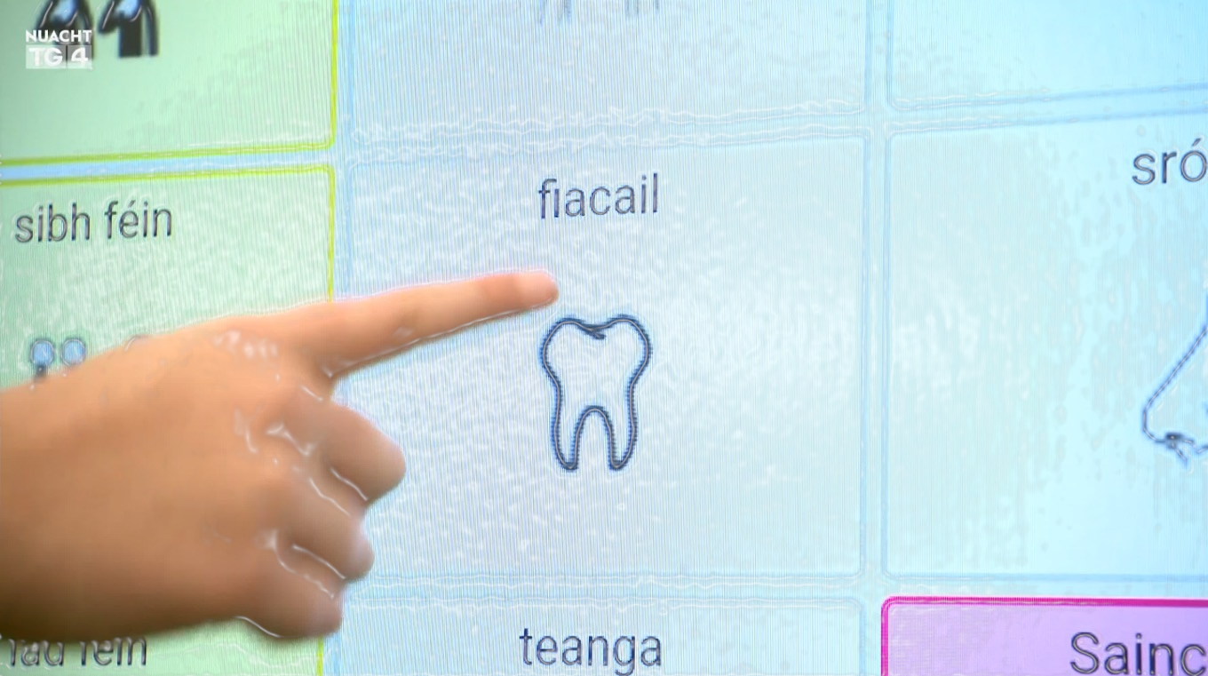

- Dear d’aip féin! Is foireann nuálaíochta sibh agus tá €50,000 agaibh chun aip Ghaeilge nua a fhorbairt a chabhróidh le grúpa éigin in bhur bpobal féin cumarsáid a dhéanamh nó páirt níos iomláine a ghlacadh ann:

seandaoine a bhfuil a n-éisteacht ag teip orthu / inimircigh nua / déagóirí cúthaile /
daoine a bhfuil néaltrú orthu / páistí ar bheagán cainte

Cuirigí na nithe seo thíos san áireamh agus sibh ag caint:

  - cé dó an aip agus cén fhadhb a réiteoidh sí
  - ainm na haipe agus an chúis ar roghnaíodh an t-ainm sin
  - conas a oibreoidh sí (siombailí, guth, pictiúir, intleacht shaorga …)
  - an guth agus an chanúint

2: Scríobh
Scríobh litir (200–250 focal) chuig an Aire Leanaí, Míchumais agus Comhionannais ag áitiú gur cheart maoiniú a chur ar fáil don aip a chruthaigh sibh faoi Caint thuas.

AN TRAS-SCRÍBHINN
Eimear Ní Chonaola
Tá uirlis nua Ghaeilge forbartha i gColáiste na Tríonóide i mBaile Átha Cliath a chuideos le leanaí a bhfuil uathachas orthu leis an nGaeilge agus le páirt níos iomláine a ghlacadh sa scoil agus sa bpobal. Tá an aip Geabaire bunaithe ar shiombailí a chabhraíonn le leanaí nach labhraíonn – nó atá ar bheagán cainte – focail a chur le chéile agus abairtí Gaeilge a chumadh.

Peadar Mac Gaoithín
Deich mbliana d’aois atá Conall Mac Con Iomaire. Tá uathachas air agus tá sé ar bheagán cainte. Ach a bhuíochas do Gheabaire, an chéad uirlis tacaíochta cumarsáide bunaithe ar shiombailí atá deartha go sonrach don Ghaeilge, tá sé ábalta labhairt lena chairde agus a mhuintir anois. Cuireadh tús le Geabaire nuair a chuaigh máthair Chonaill i dteagmháil le taighdeoirí ag Abair i gColáiste na Tríonóide, féachaint an bhféadfaí leagan Gaeilge d’aip a dhéanann urlabhra a fhorbairt.

Julia Cummins, máthair Chonaill
Chuaigh mé i dteagmháil le hAbair mar úsáideann beirt de mo pháistí gléas cainte. Theastaigh uaim go mbeadh siad féin agus páistí cosúil leo in ann páirt iomlán a ghlacadh san oideachas trí Ghaeilge. Sin atá i gceist le Geabaire: rochtain chothrom ar an nGaeilge ionas gur féidir le húsáideoirí AAC –gléas cainte – cumarsáid a dhéanamh, foghlaim agus páirt a ghlacadh.

Peadar Mac Gaoithín
Ní fada go raibh Julia lárnach i bhforbairt na huirlise agus tá sí i mbun PhD anois faoi cad é mar is féidir an córas cumarsáide breisithí agus malartaí seo a aistriú chuig mionteangacha eile.

Cristín Ní Chairealláin, Príomhoide Ghaelscoil Eoin, Baile Átha Cliath 4
Tá na pictiúir agus na híomhánna go hiontach agus ansin tagann guth amach as. Tá sé lárnach sa rang sa mhéid is go dtarraingíonn sé na páistí chuig Conall agus go minic is féidir leis tarlú go mbeadh duine nach bhfuil mórán focal acu sórt a bheith ar an imeall. Agus ní bheadh páistí ag teacht chucu, b’fhéidir. Ach leis an ngléas seo is ábhar suime é agus tagann na páistí chuig Conall chun a bheith páirteach sa ghléas cainte agus an Geabaire.

Neasa Ní Chiaráin, Ollamh Cúnta le Teicneolaíocht Urlabhra & Teanga don Ghaeilge, TCD
Tá sé tábhachtach do pháistí go bhfuil guth acu; go bhfuil siad ábalta cumarsáid a dhéanamh sa timpeallacht ina bhfuil siad. Tá sé thar a bheith tábhachtach, mar shampla, go bhfuaimníonn siad cosúil leis na cairde ar scoil. Ní fhéadfá guth Chiarraí, mar shampla, nó guth le canúint Chiarraí a thabhairt do pháiste atá lonnaithe i nGaoth Dobhair, mar shampla.

Peadar Mac Gaoithín
Tá an uirlis seo le fáil saor in aisce, a deir na taighdeoirí.

Peadar Mac Gaoithín, Nuacht TG4.

NÓTAÍ & FREAGRAÍ

A: MACHNAMH
Cleachtadh gearr cainte é seo chun tús a chur le rang bríomhar ina mbeidh na foghlaimeoirí ag féachaint ar mhír nuachta, ag déanamh cleachtaí cluastuisceana agus ag comhrá faoi thopaic a bhaineann leis an mír ansin. Tabhair tamall do na foghlaimeoirí na ceisteanna a phlé ina mbeirteanna ar dtús sula bpléifidh tusa na ceisteanna leis an rang iomlán.

Ceist 4: tagann geabaire ó geab (caint, cabaireacht). Is geabaire é duine a bhíonn de shíor ag caint (chatterbox). Is ainm spraíúil, dearfach é d’aip a thugann guth do pháistí atá ar bheagán cainte. Pléigí an íoróin atá ann; an gceapann siad go bhfuil an t-ainm oiriúnach?

B: FOCLÓIR
- Freagraí:
- autism | uathachas
- specifically designed | deartha go sonrach
- researchers | taighdeoirí
- speech (the ability to speak) | urlabhra
- speech device | gléas cainte
- equal access | rochtain chothrom
- engaged in, doing (a PhD) | i mbun PhD
- minority languages | mionteangacha
- on the margins / on the sidelines | ar an imeall
- a source of interest | ábhar suime

- Déan plé ar na focail a bhí acu féin. B’fhéidir go raibh leagan eile acu de na focail sa mhír.
- Thanks to …
- An chéad abairt: meafarach (cead cainte, tionchar, an deis a dtuairimí a chur in iúl). An dara habairt: litriúil (fuaim an ghutha).

C: TUISCINT
Freagraí:

- Luann Eimear Ní Chonaola dhá shlí a gcuideoidh an aip le páistí ar bheagán cainte. Cad iad?
Cuideoidh sí leo leis an nGaeilge agus le páirt níos iomláine a ghlacadh sa scoil agus sa phobal.
- Cad í an ghné is suntasaí nó is uathúla faoin aip, dar le Peadar Mac Gaoithín?
Is í an chéad uirlis tacaíochta cumarsáide í atá bunaithe ar shiombailí atá deartha go sonrach don Ghaeilge.
- Conas a cuireadh tús leis an tionscadal?
B
- Cén fáth a raibh Julia Cummins ag iarraidh go bhforbrófaí leagan Gaeilge?
Úsáideann beirt dá páistí gléas cainte agus theastaigh uaithi go mbeidís in ann páirt iomlán a ghlacadh san oideachas trí Ghaeilge.
- Cén ról atá ag Julia sa tionscadal anois?
Bhí sí lárnach i bhforbairt na huirlise agus tá sí i mbun PhD anois faoin tslí arbh fhéidir an córas a aistriú chuig mionteangacha eile.
- Conas a chuidíonn an aip le Conall, dar leis an bpríomhoide?
Tarraingíonn an aip na páistí eile chuig Conall: is ábhar suime í agus mar sin ní bhíonn Conall ar an imeall.
- Cén pointe a dhéanann Neasa Ní Chiaráin faoi ghuth an ghléis?
C
- Bhí Conall ag freastal ar Ghaelscoil Eoin sular forbraíodh Geabaire.
C

D: FEASACHT TEANGA

1: Cruinneas gramadaí (An clásal coibhneasta – díreach & indíreach)
- Tá uirlis nua Ghaeilge forbartha a chabhraíonn le leanaí a bhfuil uathachas orthu. A new Irish-language tool has been developed that helps children who have autism.

- Freagraí:
An clásal coibhneasta díreach
An aip a chabhraíonn le páistí.
An aip a dhéanann urlabhra.
Na leanaí nach labhraíonn.
An guth a thagann amach as an ngléas.
Julia, atá lárnach san obair.
An aip nach bhfuil daor.

- Freagraí:
An clásal coibhneasta indíreach
Na leanaí a bhfuil uathachas orthu.
An páiste a bhfuil guth aige.
An duine nach bhfuil mórán focal aige.
An cailín a mbíonn sí ag caint léi.
An scoil a bhfuil na páistí inti. / An scoil ina bhfuil na páistí.
An teach a dtéann sí i mbun oibre ann. / An teach ina dtéann sí i mbun oibre.

Achoimre: Clásal díreach: a + séimhiú (nach + urú; ní chuirtear séimhiú ar ‘atá’). Clásal indíreach: a + urú (nach + urú).

2: Saibhreas teanga (Caint agus ciúnas: seanfhocail)
Aistriúcháin:

Is binn béal ina thost | Silence is golden
Níor bhris focal maith fiacail riamh | A kind word never hurt anyone

Is binn béal ina thost: a mhalairt ar fad atá i gceist sa mhír mar tá sé tábhachtach go mbeadh guth ag gach páiste.
Níor bhris focal maith fiacail riamh: oireann sé seo níos fearr don mhír mar is fiú gach focal, fiú amháin focal a thagann ó ghléas.

E: CUMARSÁID

1: Caint
- Tabhair tamall dóibh na ceisteanna a phlé ina ngrúpaí sula bpléifidh tusa iad leis an rang iomlán. Ní gá teacht ar aon tuairim amháin.

- Tabhair timpeall 15 nóiméad dóibh an aip a phleanáil. Gríosaigh iad leis an gclásal coibhneasta díreach agus indíreach a úsáid agus iad ag caint (m.sh. aip a chabhraíonn le …, daoine a bhfuil … orthu, an grúpa a gcruthaímid an aip dó).

2: Scríobh

Iarr orthu litir fhoirmiúil a scríobh chuig an Aire ag iarraidh maoinithe don aip a dhear siad. Ba cheart dóibh tús agus críoch fhoirmiúil a úsáid (A Aire, a chara … / Is mise le meas), cur síos a dhéanamh ar an aip agus ar an ngrúpa a mbeidh sí ag cabhrú leis, agus argóintí soiléire a dhéanamh (rochtain chothrom, páistí ar an imeall, blas na háite).

a chuideos = a chuideoidh
Canúint Chonnacht atá ag an gcainteoir seo; mar sin, cuirtear urú seachas séimhiú ar ainmfhocail i ndiaidh ‘sa’.
Augmentative and Alternative Communication = Cumarsáid Bhreisitheach agus Mhalartach

